**淮阴师范学院网络课程学习指南（学生版）**

1. **电脑端操作指南**

淮阴师范学院 网址http://hytc.fanya.chaoxing.com/portal

第一步：进入平台，点击登录按钮；



第二步：进入登录界面，登录账号是学生本人学号，第一次登录密码为123456。登陆后需要修改密码；

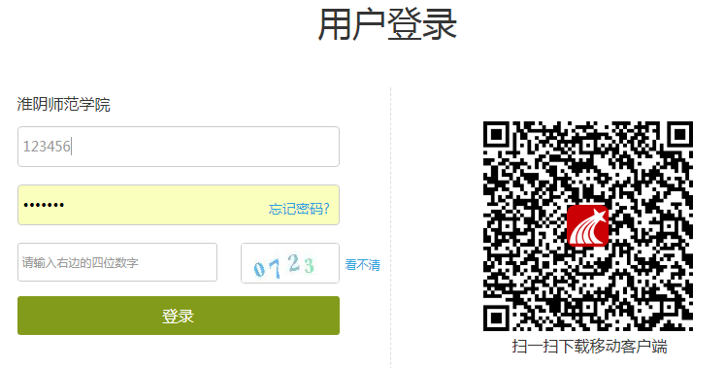

第三步：如图：点击课堂按钮，进入课程界面，点击课程，开始学习；

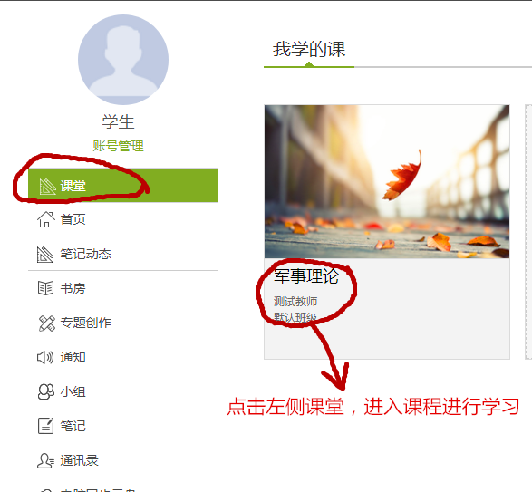

第四步：点击课程章节开始学习，右上方功能按钮，可以了解考试、学习进度和通知等信息**（每一章节前面的黄色小球为任务点数量，必须完成后才能进行下一章的学习。黄色球变成绿色）**

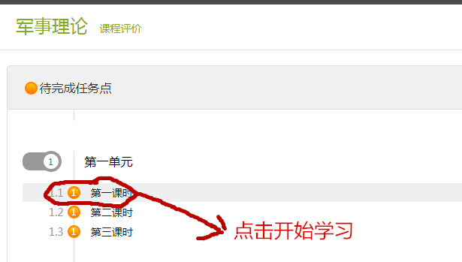

1. **手机端操作指南**

第一步：扫二维码下载超星学习通

或 进入手机应用商店搜索

“超星学习通”下载安装

第二步：操作步骤（以3.1.2版本为例）

1.

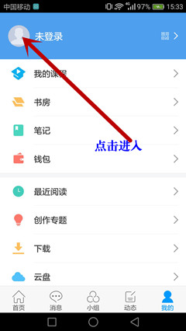

2.

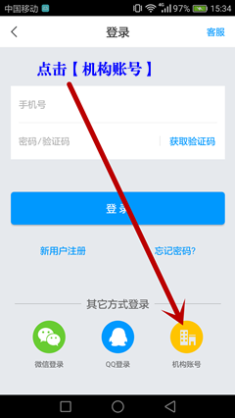

3.

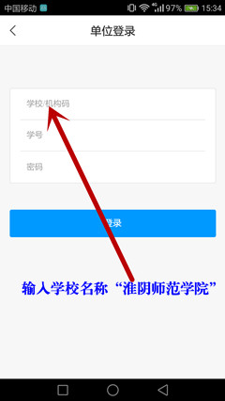

4.

